保密级别 | 公开
版 本 号 | V1.0
文档编号 | SDD-003

[新员工demo]
详细设计说明书

撰写部门：软件研发部
撰写时间：2019年9月20日

文档记录

版本编号 | 变化状态 | 简要说明 | 撰写/变更人 | 发布日期
V1.0 | C | 创建

*变化状态：C――创建、A――增加、M――修改（+修改说明）、D――删除（+删除说明）
目 录

1 引言 1
1.1 编写目的 1
1.2 背景 1
2 总体设计 2
2.1 需求规定 2
2.1.1 对功能的规定 2
2.2 基本设计概念和处理流程 2
2.2.1 设计原则 2
2.2.2 技术架构 3
2.2.3 部署模型 3
3 功能系统设计 4
3.1 概述 4
3.2 主平台（登录）设计 4
3.2.1 功能划分 4
3.2.2 功能需求与程序的关系 5
3.2.3 权限设计 5
3.2.4 人工处理过程 5
3.2.5 尚未解决的问题 6
4 系统数据结构设计 7
4.1 概念结构设计 7
4.1.1 库表关系图 7
4.1.2 库表描述 8
4.2 逻辑结构设计 9
5 系统出错处理 10
5.1 出错信息 10
5.2 补救措施 10
6 维护设计 11

引言

编写目的
促进新员工尽快成长，特在熟悉业务功能前，安排编程实现demo功能

背景
为了促进新员工尽快成长，特在熟悉业务功能前，安排编程实现demo功能。请各新员工按照语言分类选择对应的demo例子完成。
1.3 建设目标
完成考核

总体设计

需求规定

对功能的规定
登录验证成功并生成token
需要返回查询的数据的接口请求都要带token并验证才可以访问

基本设计概念和处理流程

设计原则

部署模型
系统将基于J2EE架构进行开发，所以在部署结构上，本系统将形成一个单独的部署WAR包。

功能系统设计

概述
本系统采用分布式结构设计，由主平台作为系统的入口，协调统筹设备管理平台，应用管理平台，数据共享平台，分析统计平台以及系统管理平台，实现对设备的监管。

主平台（登录）设计

功能划分
主平台需具有以下的功能
- 人员信息登陆
用户根据分配的账户和密码可以登录平台执行相应的操作，登陆时需防止暴力破解以及注入攻击。
- 系统首页信息显示
首页中需显示基本信息及制卡、分析统计管理和系统管理三个功能模块。

功能类图

功能描述
输入：用户的用户名、密码和验证码。
输出：进入系统首页。
功能：完成登录的基本功能，记录用户名以及密码，并进行验证。
性能：在用户点击登录后，要求在 3 秒以内完成。

功能需求与程序的关系
功能需求 | 程序
用户登录 | /user/login
获取验证码 | /user/getAuthCode
查询所有人员 | /staff/ get
新增人员信息 | /staff/ post
删除人员信息 | /staff/ del
修改人员信息 | /staff/ update
系统首页 | /home

权限设计

人工处理过程

尚未解决的问题
无。

系统数据结构设计

概念结构设计

库表关系图

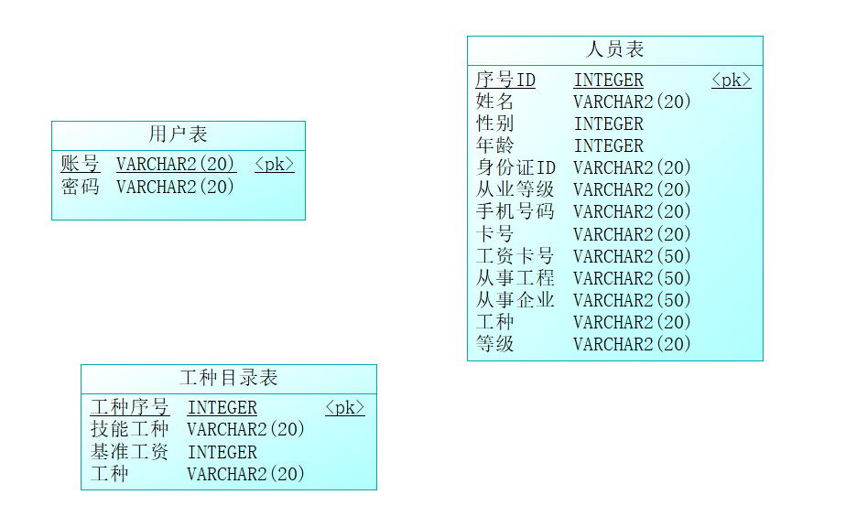

库表描述
用户表
人员表
工种目录表

逻辑结构设计

系统出错处理

出错信息
错误类型 | 错误原因 | 解决方法
数据库连接错误 | 网络错误、数据库设置错误或Oracle异常 | 终止本次操作，提示用户查看数据连接是否正确
输入错误 | 用户输入不符合要求 | 通过对话框提示错误情况，并提示示例
其他操作错误 | 用户的不正当操作使程序发生错误 | 中止操作提醒用户中止的原因和操作的规范。
不可预知错误 | 未知异常 | 记录错误情况，帮助开发者完善程序，更新程序解决

补救措施
我们对于本程序的几种可能的错误进行了分析，分别进行了不同的处理。
主要的错误可能有：
- 数据库连接错误：这类错误主要是网络连接错误、数据库设置不正确，或Oracle异常引起的，只要取消本次操作，提醒用户检查数据库问题就可。
- 输入错误：这主要是用户输入不规范造成的，在尽量减少用户出错的条件的情况下，主要也是通过对话框，提醒用户，然后再次操作。
- 其他操作错误：对于用户的不正当操作，有可能使程序发生错误。此时终止操作，并提醒用户终止的原因和正确的操作规范。
- 不可预知错误：程序的运行中可能存在不可预知的错误类型。此时在保证数据安全的前提下，记录错误情况，并对程序进行更新处理。

维护设计
软件功能的维护，由于采用了模块化的开发，所以每个模块独立性较高。
对单个功能进行维护时，不会影响其他程序的正常运行。
新增模块时，新增独立的模块，也不会影响现有程序的运行。

